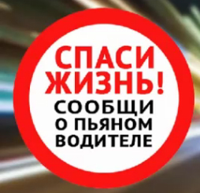 | Уважаемые участники дорожного движения!  Присоединитесь к борьбе с пьянством за рулем, не оставайтесь равнодушными, ведь проявленная бдительность позволит спасти человеческие жизни.  Сообщите о нетрезвом водителе в полицию!
Информацию о лицах, управляющих транспортными средствами в нетрезвом
состоянии можно сообщить по телефонам:
«02», «102», 8(81436)4-14-18, 8(81436)4-17-19.

ОГИБДД ОМВД России по Олонецкому району

